Arbeitsblatt: Hörverstehen

Niveau: A2
Lernziele: Wortschatz zum Thema Freizeit und Hörverstehen üben
Weißt du, in welchem Land Lyon liegt?
Aufgabe 1: Hörverstehen
Kennst du Camille aus Lyon? Hör zu, was Camille erzählt, und kreuze die richtige Aussage an.
- Camille ist …  - 11 Jahre alt.  - 10 Jahre alt.  - 12 Jahre alt. |  | - Sie geht in die …  - 5. Klasse.  - 6. Klasse.  - 7. Klasse.
- Ihre Lieblingsfächer sind …  - Kunst, Sport und Mathe.  - Französisch.  - Kunst und Mathe. | 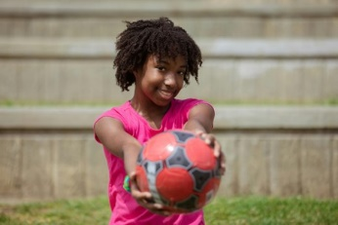 | - Mit ihren Freunden …  - … geht sie gern zum Sport.  - … geht sie gern ins Kino.  - … geht sie gern in den Zoo.
- Einmal die Woche geht sie …  - … zum Breakdance.  - … zum Badminton.  - … zum Bouldern. |  | - Sie geht …  - … montags und mittwochs …  - …montags und freitags...  - … mittwochs und freitags...  zum Fußballtraining.
- Sie spielt mit der Rückennummer …  - 6.  - 16.  - 9. |  | - Sie findet Henry toll, …  - … weil sie nicht in Lyon spielt.  - … weil sie in Lyon spielt.  - … weil sie in Paris spielt.

Aufgabe 2: Und ihr? Erzähle über dich oder führe ein Interview mit einem/einer Mitschüler*in und stelle ihm/ ihr die folgenden Fragen. Macht euch Notizen.
Wie alt bist du?
In welche Klasse gehst du?
Was ist sind deine Lieblingsfächer in der Schule?
Was machst du in deiner Freizeit? Welchen Sport treibst du?
Wie oft in der Woche gehst du zum Sport?
Gehst du jede Woche zum Fußballtraining? Wie oft? Wie heißt dein Verein?
Welche Rückennummer trägst du? Wer ist dein Lieblingsspieler? Warum?
__________________________________________________________________________________________________________________________________________________________________________________________________________________________________________
__________________________________________________________________________________________________________________________________________________________________________________________________________________________________________
__________________________________________________________________________________________________________________________________________________________________________________________________________________________________________
__________________________________________________________________________________________________________________________________________________________________________________________________________________________________________
__________________________________________________________________________________________________________________________________________________________________________________________________________________________________________

